Через книгу – к природе
«… Любовь к родной природе – один из вернейших признаков любви к своей стране». Этими словами русского писателя К.Г. Паустовского начался районный фестиваль книги и чтения « Открой свою книгу!», проходящий уже в шестой раз. В этот день Гдовская районная библиотека приветливо распахнула свои двери для юных читателей - гдовичей и гостей города. Некоторые ребята пришли вместе с мамами и бабушками, сёстрами и братьями. Фестиваль проходил по теме « Через книгу к природе».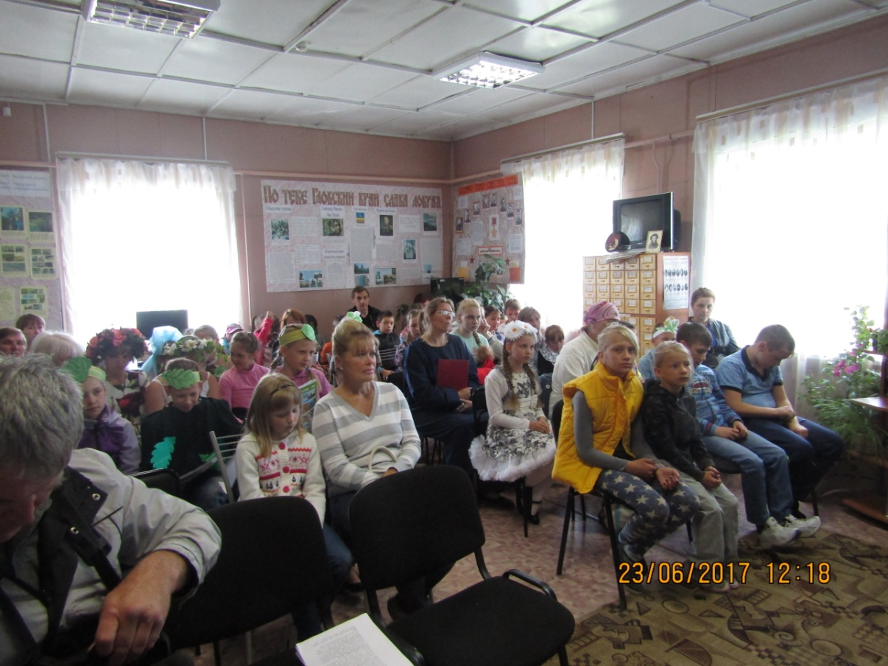 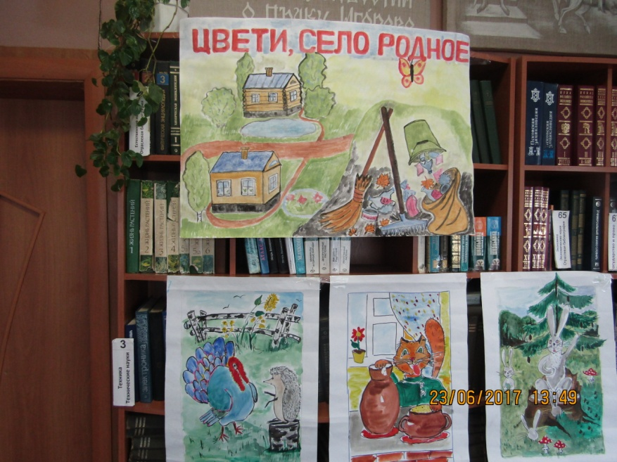Человек, так или иначе, связан с природой и фестиваль прекрасный повод вспомнить о нашей ответственности за окружающий мир, обратить внимание на хрупкость природы. Была подготовлена обширная фестивальная программа, посвящённая Году экологии. Каждый мог получить новые впечатления и знания.
Что такое лес? И какие деревья растут в нашем Гдовском крае? На эти и другие вопросы о лесе все активно отвечали. На фестивале выступили представители русского леса - деревья: рябина, осина, дуб, ель и липа. Читатели отделения по работе с детьми в костюмах и масках деревьев рассказали всем как растут эти деревья, чем полезны человеку. Задавали загадки и скороговорки о них.
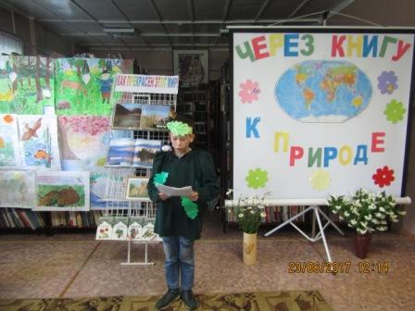
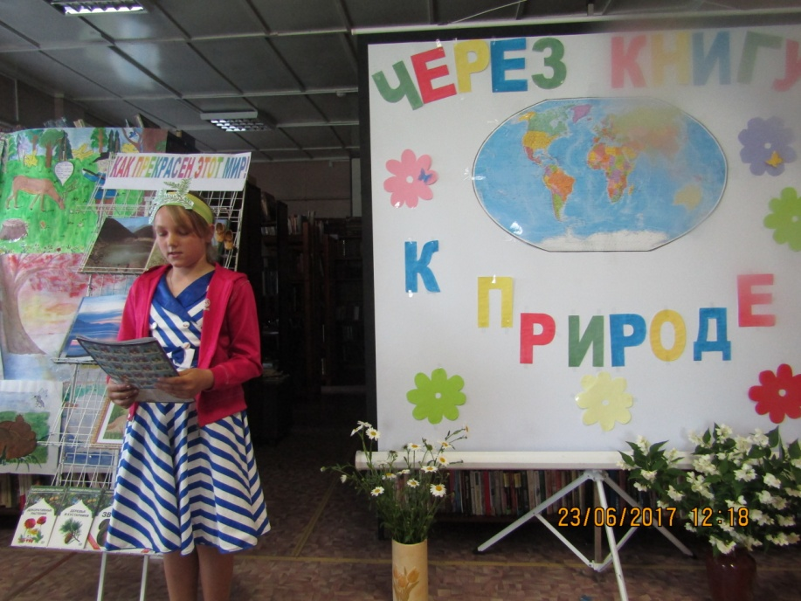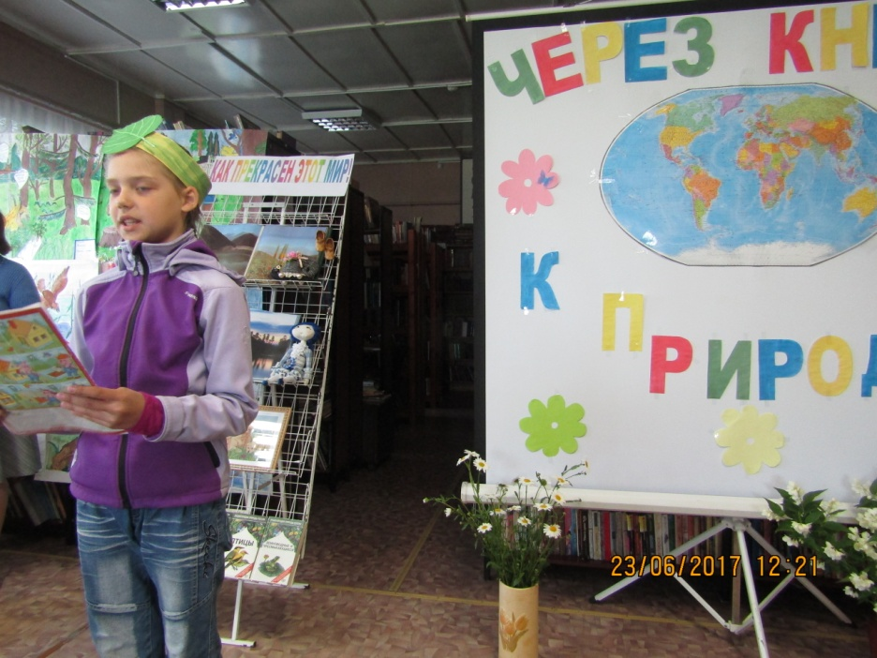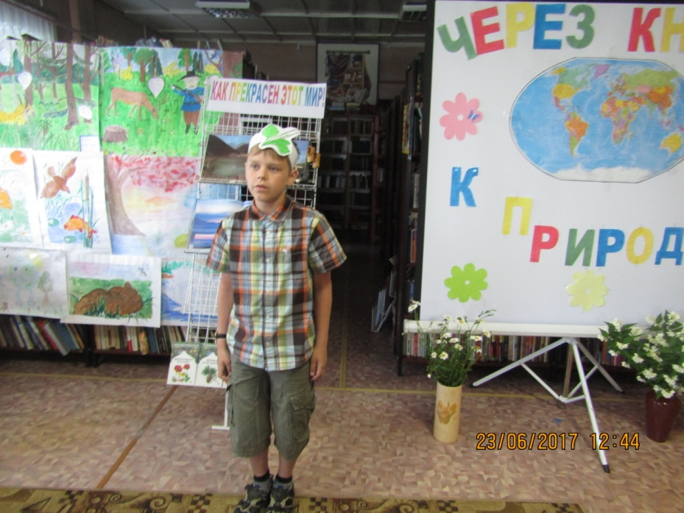
Читатели Островецкой сельской библиотеки представили литературно – музыкальную композицию « Берёза – символ России». Ребята показали один из обрядов о русской берёзе, исполнили песни о символе России.
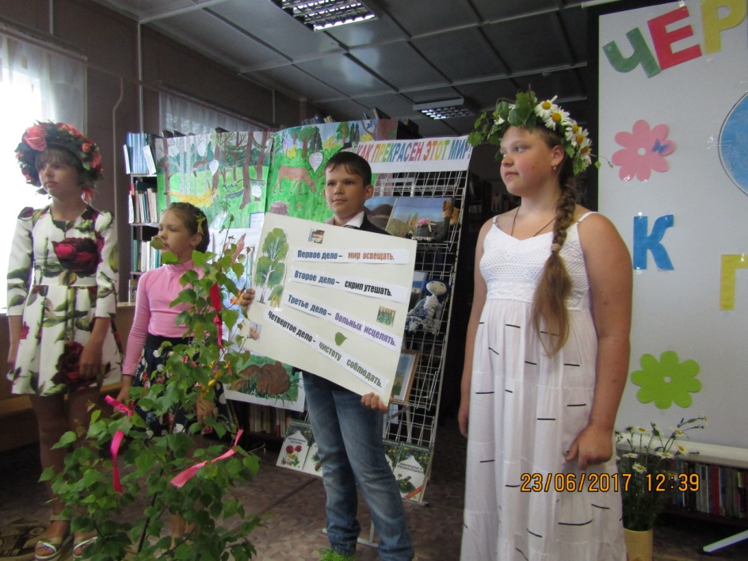
На фестивале также можно было познакомиться с лекарственными растениями, растущими в нашем краю: узнать о их лечебных свойствах. А « доктор» ( библиотекарь Краснопограничненской сельской библиотеки) рассказала о том в какое время суток можно собирать лекарственные растения, как сушить и хранить их. Она задала вопросы лекарственной викторины, на которую все дружно отвечали.
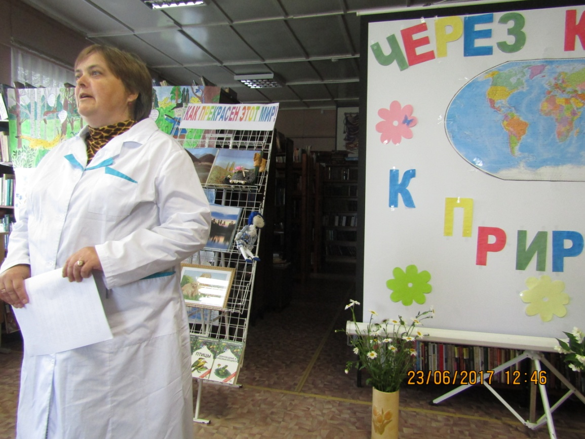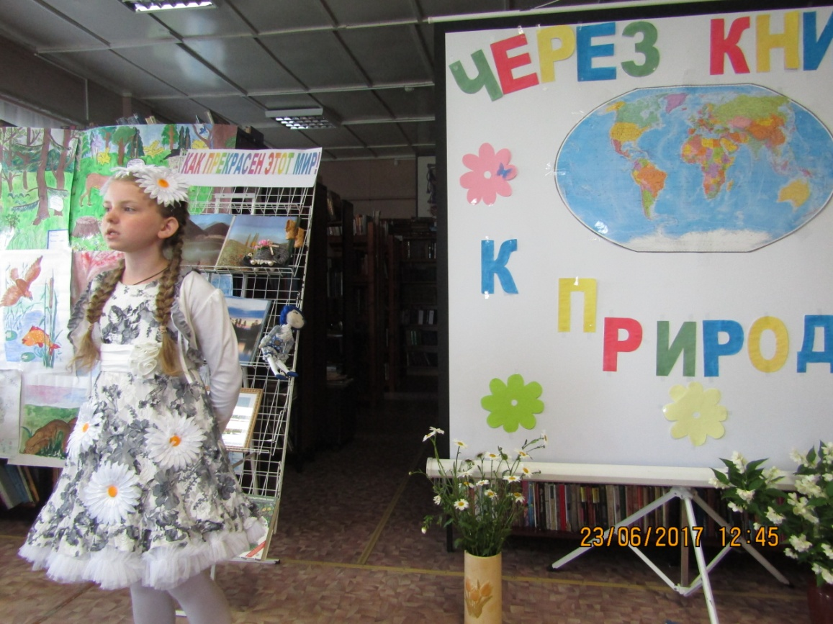
На фестиваль пришла « Жалобная» книга природы.
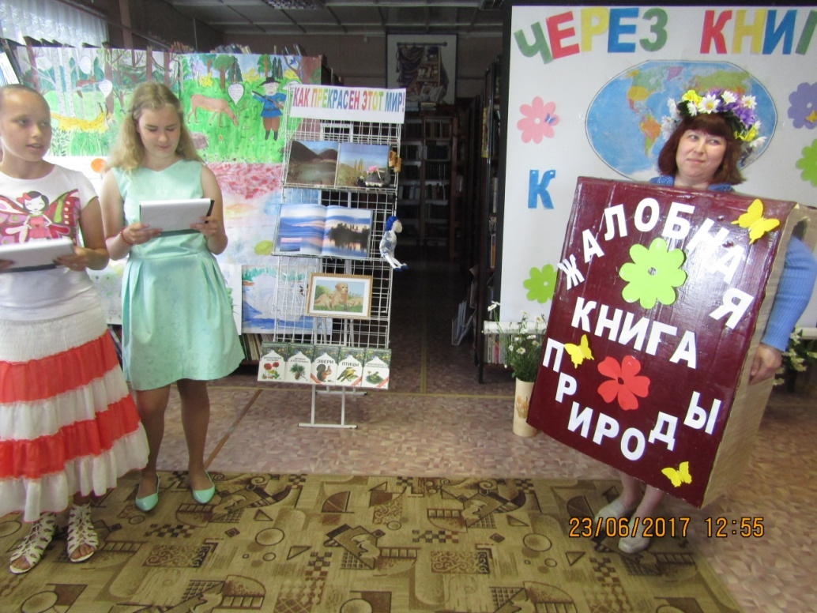Она поведала, как трудно порой живётся цветам, птицам, рыбам, животным. И все участники решили « помочь» « Жалобной» книге. Стали все вместе жалобы разбирать и искать ответы как помочь природе. Разбирали жалобы на человека от леса, воды, воздуха, животных, птиц. « Суд» над деятельностью человека прозвучал в исполнении читателей Тупицинской сельской библиотеки.
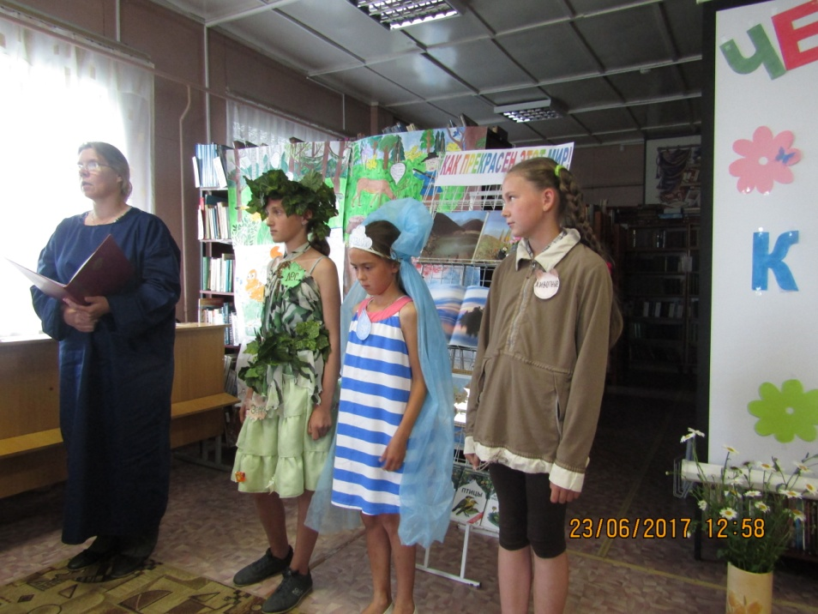А о том, как порой ведут себя на отдыхе на природе взрослые и дети увидели в инсценировке « Прогулка» по одноимённому стихотворению С. Михалкова, в исполнении читателей Чернёвской сельской модельной библиотеки.
Писатели – природоведы посвятили своё творчество прекрасному и загадочному миру природы. О том, как важно беречь и ценить природу в инсценировке рассказа М. Пришвина « Золотой луг» показали читатели Добручинской сельской модельной библиотеки.
На фестивале ребята читали наизусть стихи о цветах, о бережливом отношении к природе. Вместе со взрослыми отгадывали загадки о природе, участвовали в конкурсах « Собери» приметы», « Времена года», « Мы любим природу» и др.
В заключение фестиваля все его участники сделали вывод, что нужно бережно относиться к природе, и жить так, чтобы наша прекрасная планета Земля процветала!
